Лабораторная работа 2

Используя явную схему крест и неявную схему, решить начально-краевую задачу для дифференциального уравнения гиперболического типа. Аппроксимацию второго начального условия произвести с первым и со вторым порядком. Осуществить реализацию трех вариантов аппроксимации граничных условий, содержащих производные: двухточечная аппроксимация с первым порядком, трехточечная аппроксимация со вторым порядком, двухточечная аппроксимация со вторым порядком. В различные моменты времени вычислить погрешность численного решения путем сравнения результатов с приведенным в задании аналитическим решением 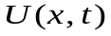. Исследовать зависимость погрешности от сеточных параметров 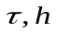.

1.
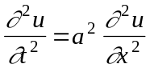, 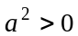,
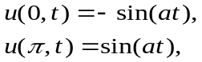
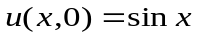,
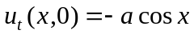.
Аналитическое решение: 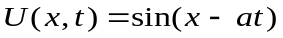

2.
, ,
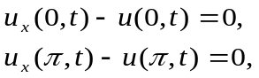
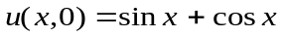,
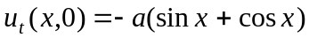.
Аналитическое решение:

3.
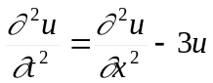,
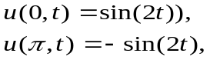
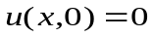,
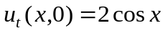.
Аналитическое решение: 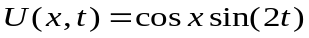

4.
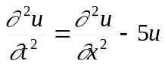,
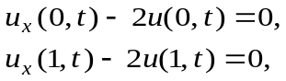
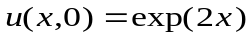,
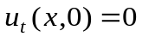.
Аналитическое решение: 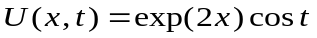

5.
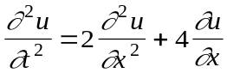,
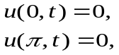
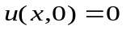,
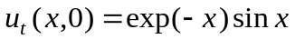.
Аналитическое решение:

6.
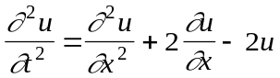,
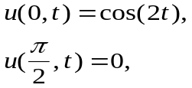
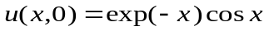,
.
Аналитическое решение:

7.
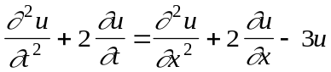,
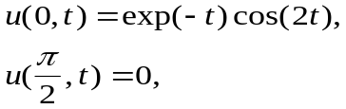
,
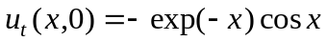.
Аналитическое решение:

8.
,
,
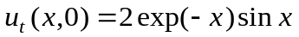.
Аналитическое решение:

9.
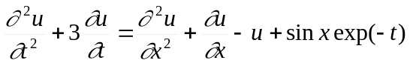,
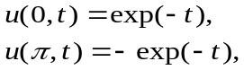
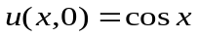,
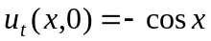.
Аналитическое решение: .

10.
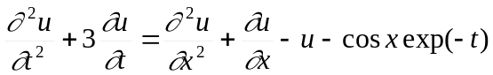,
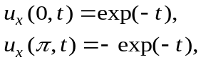
,
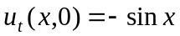.
Аналитическое решение: 

